佛光山普門高級中學
106學年度高中學測「考生祈福」活動成果報告表
製表日期：107年1月12日
子計畫名稱 | 106學年度第1學期生命教育實施計畫
活動項目名稱 | 考生祈福活動
執行日期 | 107年1月12日
活動項目簡述 | - 同學們用心寫下祈願卡，並將應考工具-智慧筆、橡皮擦及通知單，放在菩薩座前誠心祈禱，保佑大家考試能過關，順利得到好成績。。  - 學生們在學校佛堂合掌唱頌心經，並由主持法師領讀創辦人星雲大師為考生所寫祈願文。  - 師父開示：大家要以平常心應試，考試時就能隨心所欲。尤其大家在觀世音菩薩座前發願祈禱，希望平常的努力，能如願金榜題名。
活動效益簡述
- 參加師生計92人。
- 依宗教活動安住學生身心。
- 心誠則靈，保佑考生身心健康，專心一致，提高學測成績。

106學年度第1學期考生祈福成果照片
主持法師帶領師生向觀音菩薩上香祈願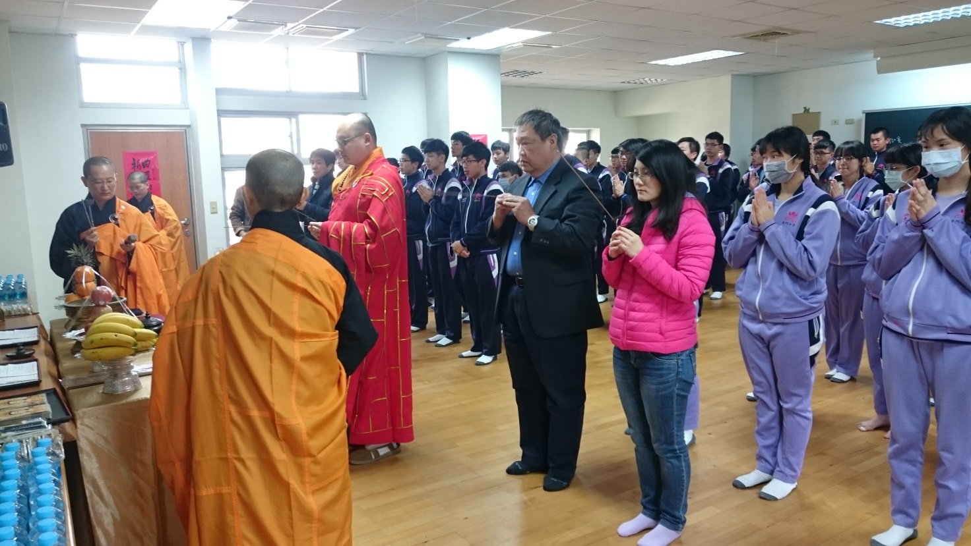
主持法師帶領師生向觀音菩薩上香祈願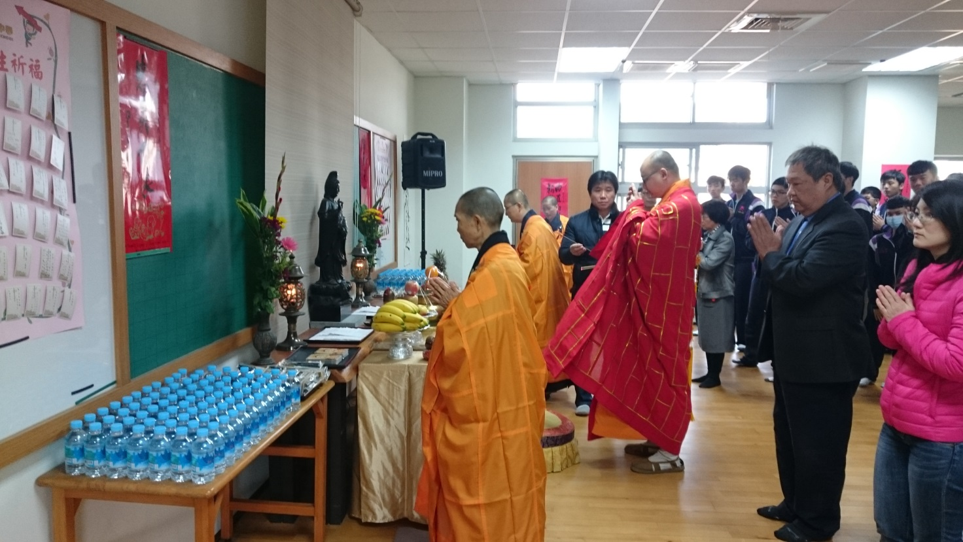
106學年度第1學期考生祈福成果照片
主持法師帶領學生誦念心經及考生祈願文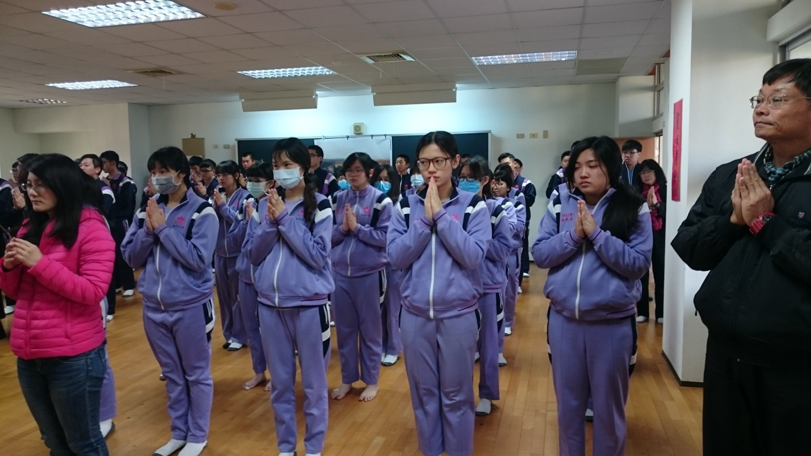
主持法師帶領學生誦念心經及考生祈願文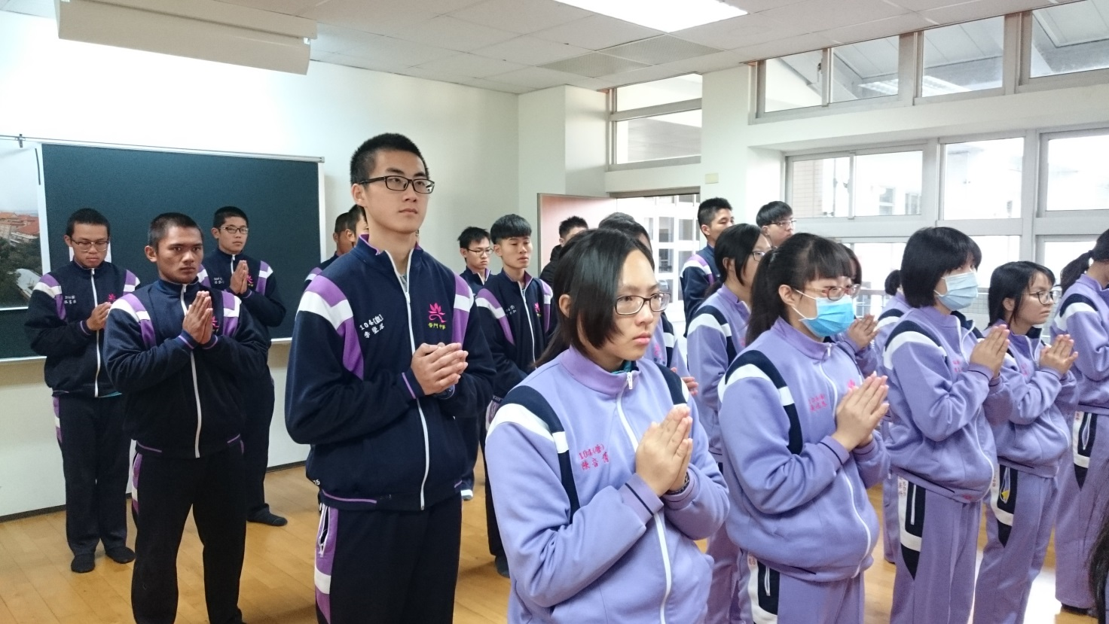
106學年度第1學期考生祈福成果照片
跪拜觀世音菩薩並於座前發願祈禱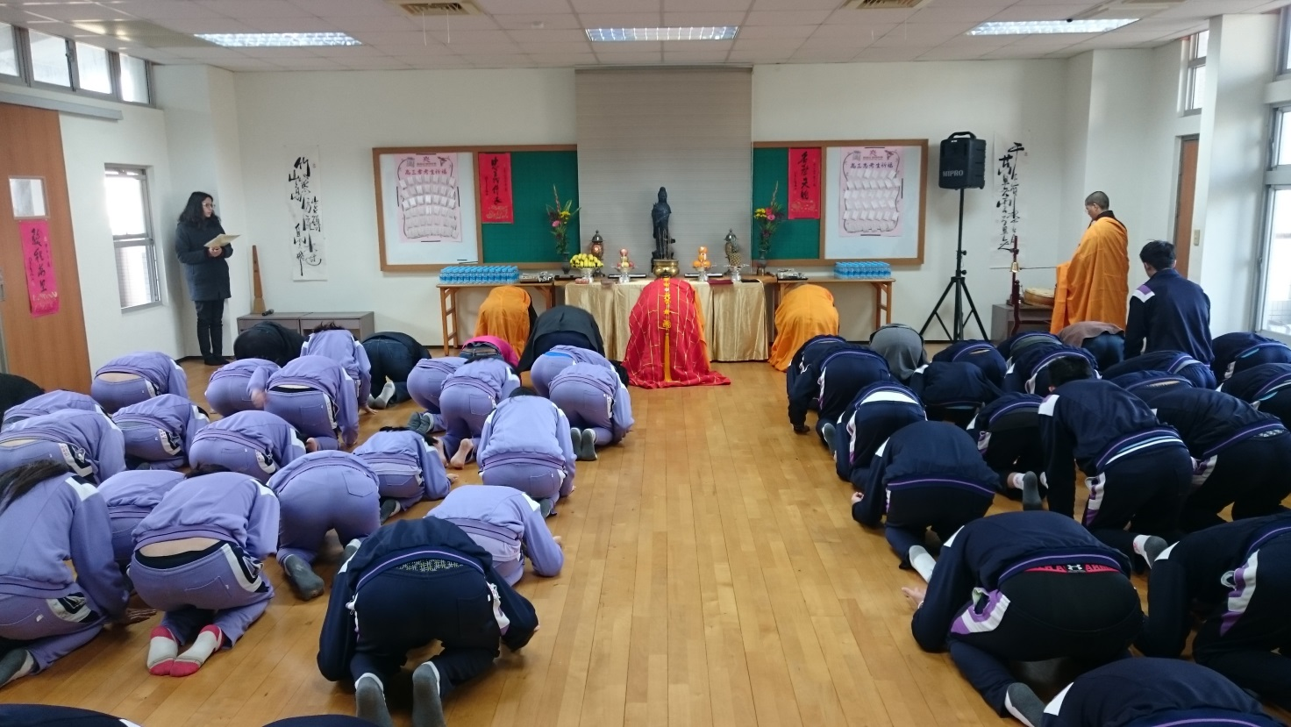
跪觀世音菩薩並於座前發願祈禱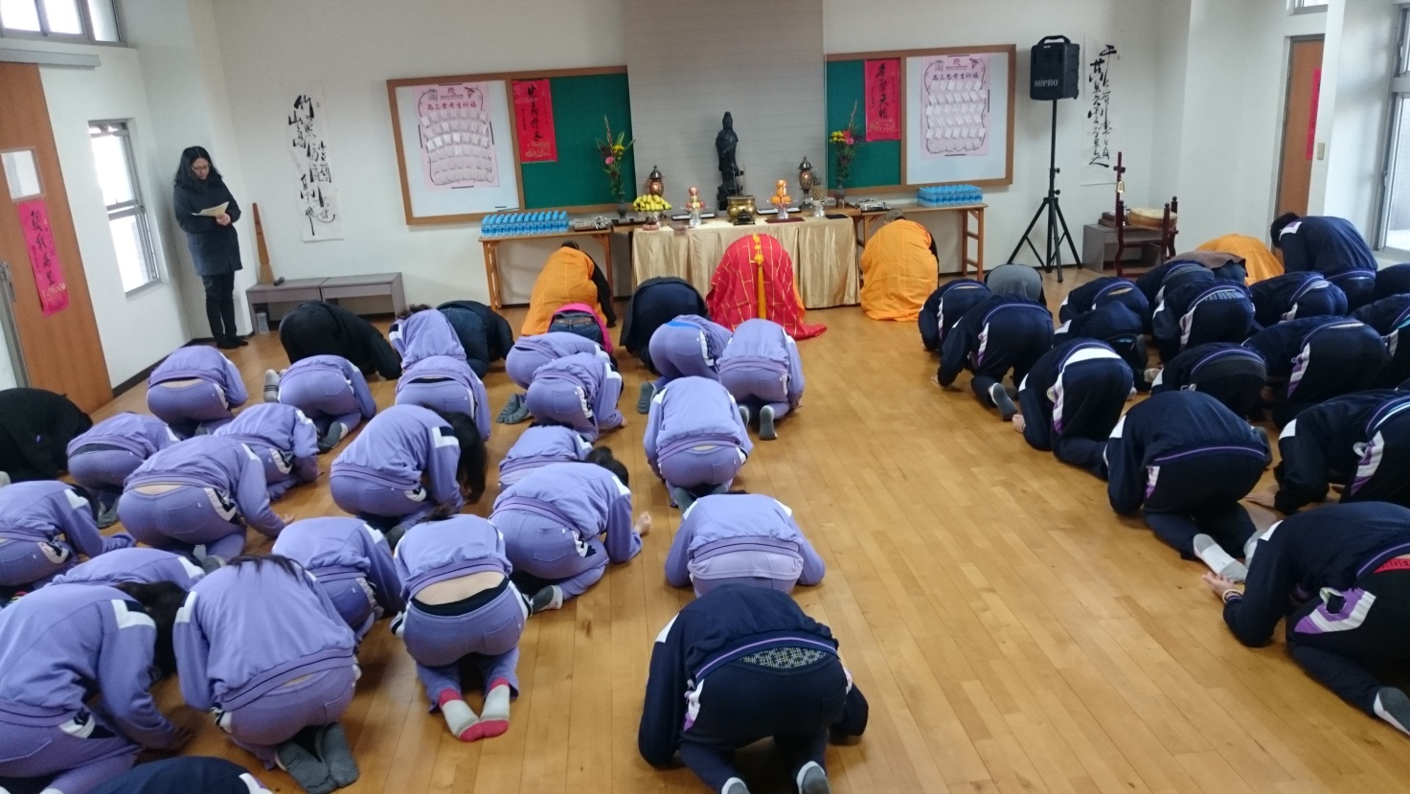
106學年度第1學期考生祈福成果照片
主法和尚和校長贈考生結緣品智慧筆祝福學生金榜題名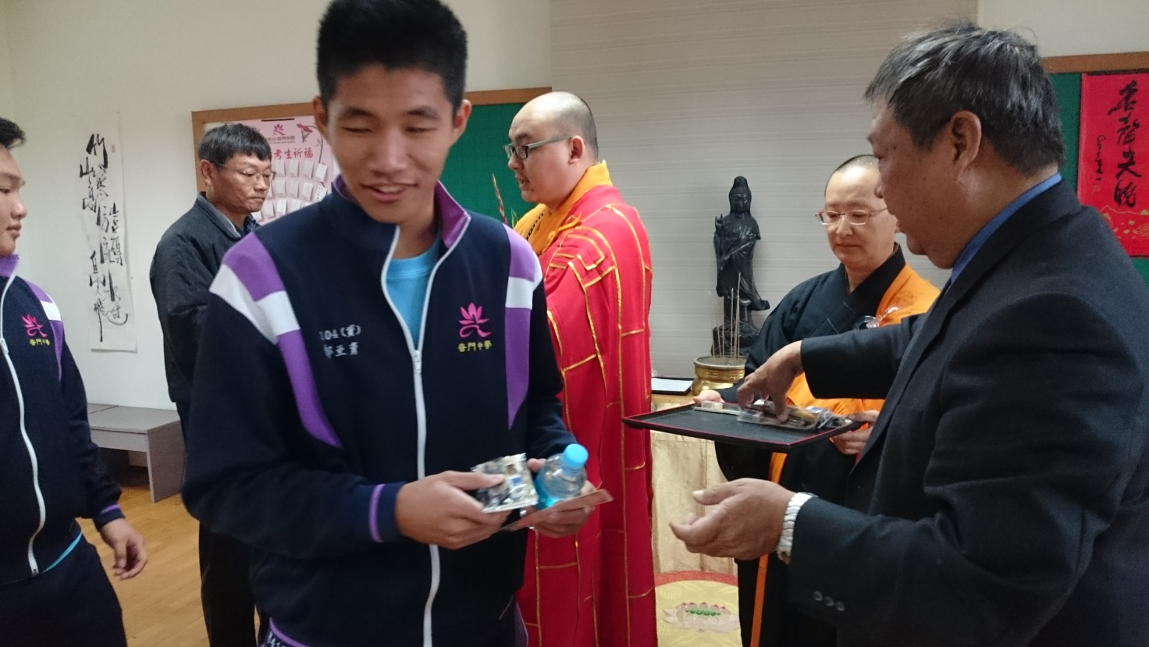
主法和尚祈福法會後向考生預祝金榜題名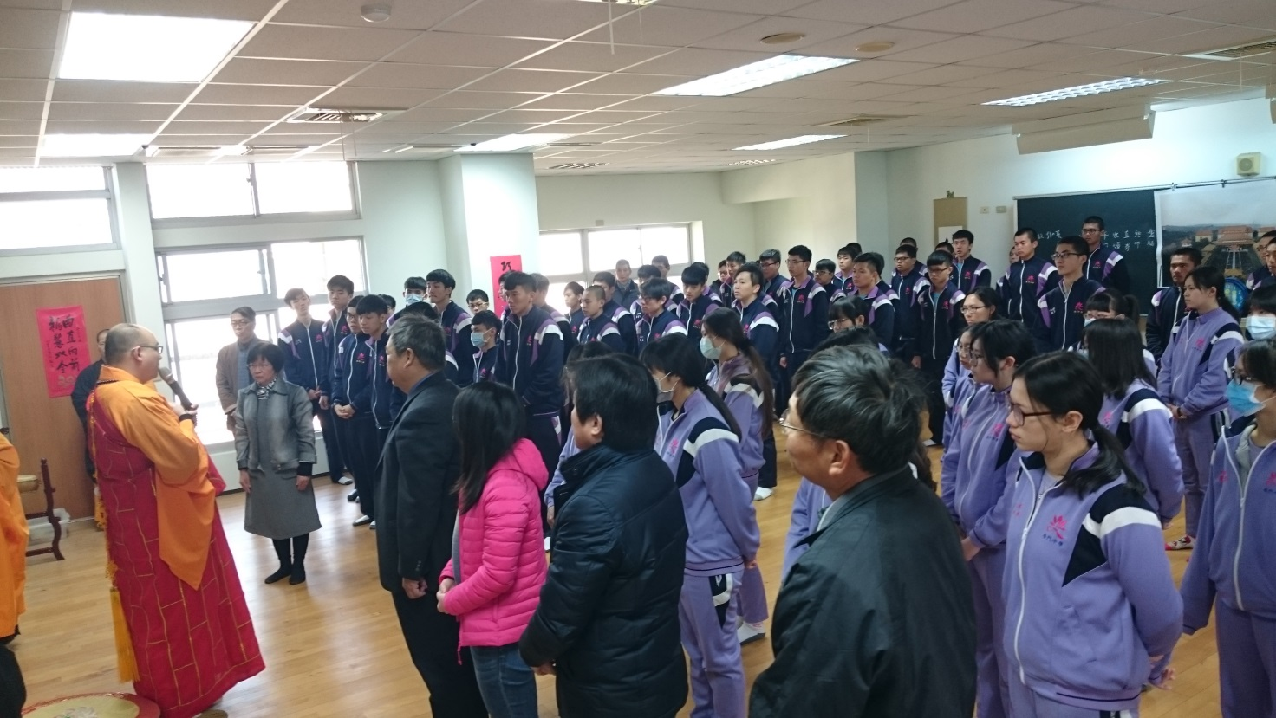
106學年度第1學期考生祈福成果照片
學生准考證放在觀音菩薩座前誠心祈禱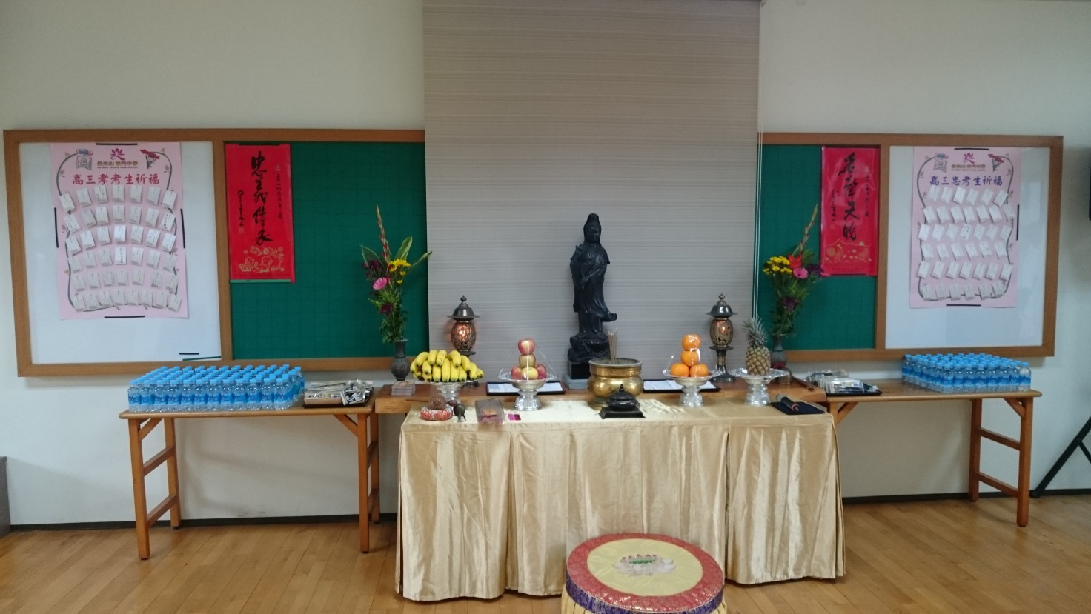
學生准考證放在觀音菩薩座前誠心祈禱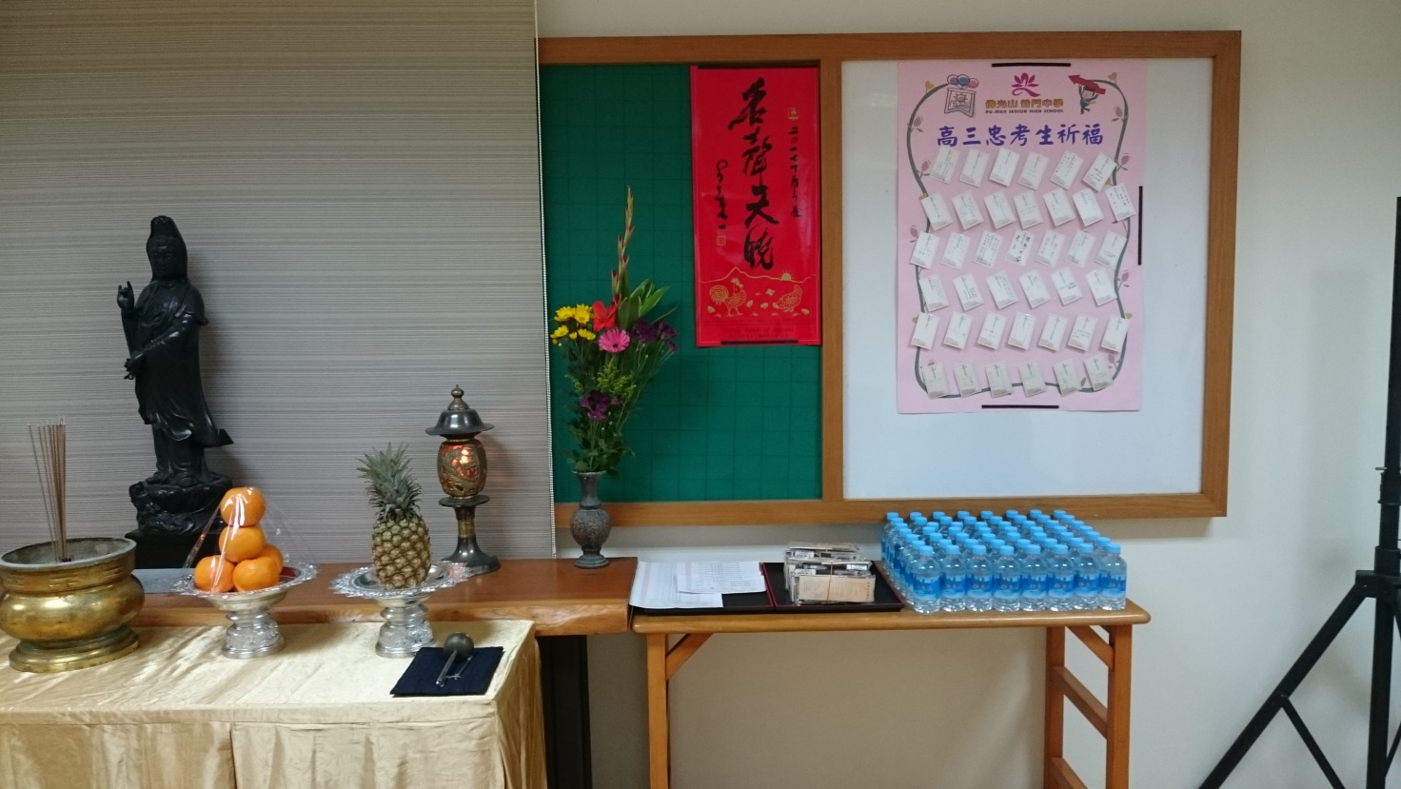
106學年度第1學期考生祈福成果照片
佛堂佈置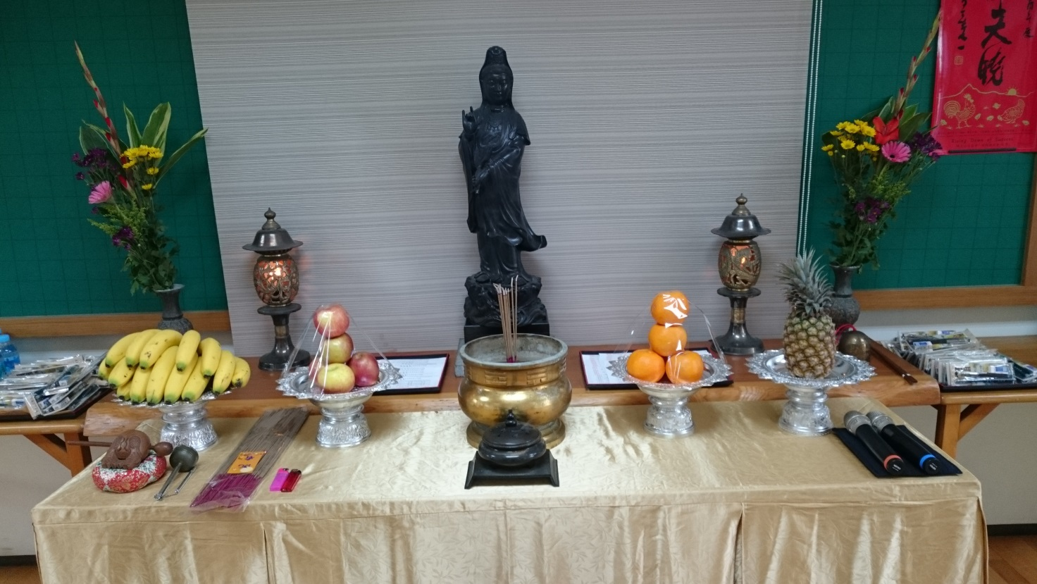
佛堂佈置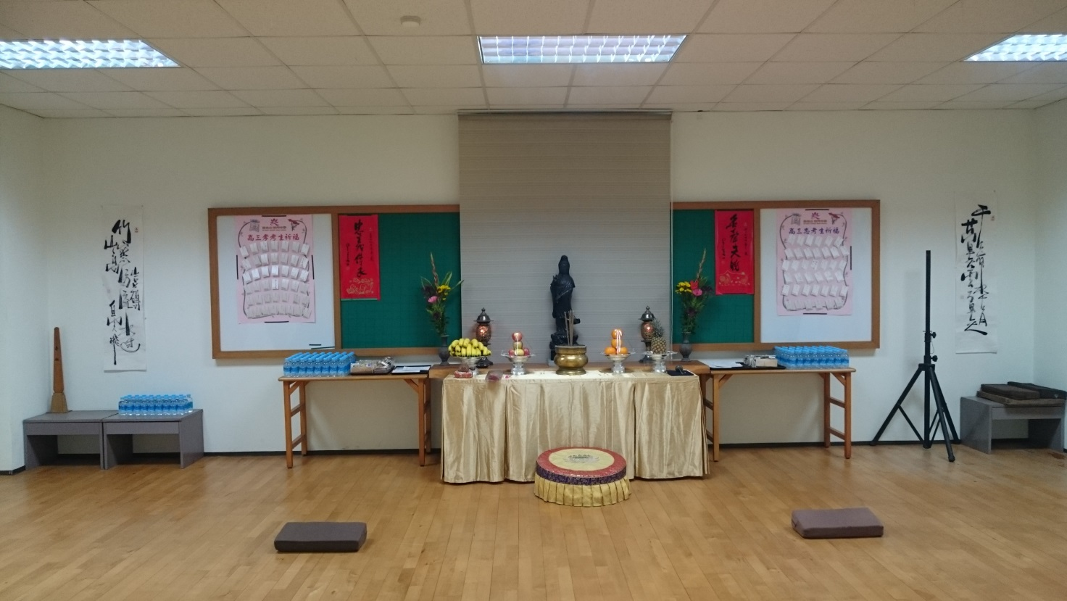
106學年度第1學期考生祈福成果照片
考生祈願活動程序

